CWS MediLine Universalspender desiTop 501

CWS Hygiene Deutschland

Eigenschaften

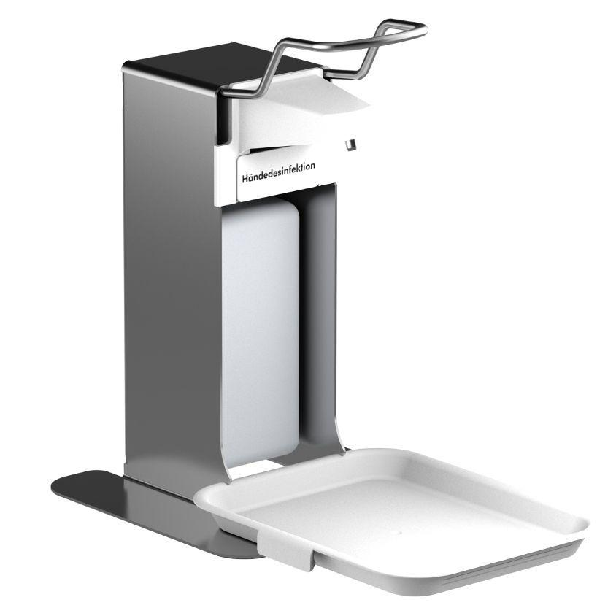

HAN:

3108155

Art Spender

Seifenspender

Farbton

silber

Montageart

freistehend

Oberfläche

gebürstet

Werkstoff

Edelstahl

Breite (mm)

172,00

Höhe (mm)

269,00

Tiefe (mm)

187,00

Bedienung

manuelle Bedienung

Fassungsvermögen (l)

0,50

Gewicht (kg)

1,25

Befüllung

CWS Hauschutz 903104000 | CWS Hautreinigung 903104400 | CWS Hautpflege 903103800 | CWS Desinfektionsmittel 903103600

Zubehör

CWS Tropfschale 903108156